Guía2. Desarrollo Proyecto APT
Asignatura Capstone

1. Resumen avance Proyecto APT
A continuación, encontrarás distintos campos que deberás completar con la información solicitada.

Resumen de avance proyecto APT | Galactum es un videojuego de estrategia espacial. El Equipo 3 desarrolla Mundo y Combate: entidades, movimiento de flotas, minería, xenoformas y resolución de enfrentamientos. En Fase 2 se dispone del MVP v0.12, con cliente Godot y servidor autoritativo, y de un despliegue reproducible mediante Docker Compose.  Objetivos específicos y estado de avance  • Entorno: proyecto Godot 4.6.2 con GDScript, catálogos JSON y separación entre cliente, servidor, datos e interfaz.  • Mundo: representación del sistema solar, asteroides, xenoformas, naves y flotas. La sesión de prueba permitió navegar el mapa y seleccionar entidades.  • Minería: selección de un asteroide N1 de cobre, composición de 38 unidades y envío de la flota. Se observó su marcha y el aumento del cobre de 1,2 K a 1,7 K al terminar el recorrido.  • Combate PvE: envío de 50 drones y 34 pilotos contra Tejedora de Niebla N2. El informe mostró 4.200 de daño, objetivo abatido y 17 heridos.  • Comunicación: el cliente web utiliza WebSocket a través de Nginx y el servidor mantiene la autoridad sobre las acciones. La identidad del prototipo no equivale a autenticación de producción.  • Despliegue: construcción de las imágenes galactum-server:0.12 y galactum-web:0.12; servidor healthy y volumen galactum_galactum-data creado, según la salida de Docker aportada durante la ejecución.  El MVP incorpora también sistemas de apoyo para la demostración. Se distingue este alcance integrado de las responsabilidades formales del Equipo 3. Quedan pendientes pruebas de dos clientes simultáneos, recuperación del guardado tras recrear contenedores, rendimiento y ejecución documentada de las suites automatizadas.
Objetivos | El objetivo es entregar un módulo de Mundo y Combate funcional e integrable, con sincronización del estado y evidencias verificables. El despliegue web facilita su revisión académica sin instalar Godot en el equipo evaluador.  • Mundo: evolucionar de la sincronización inicial de M0/M1 al recorrido jugable del MVP.  • Interacción: verificar selección de entidades, movimiento de flotas y extracción de recursos.  • Combate: comprobar la selección de tropas, el costo energético y el resultado de caza.  • Calidad: completar pruebas reproducibles, registrar resultados y mantener trazabilidad entre requisitos y evidencias.
Metodología | La planificación del repositorio académico declara Scrum con iteraciones de dos semanas, coordinación periódica, ramas por funcionalidad y tablero de seguimiento. El trabajo técnico se organiza en incrementos que puedan demostrarse: conexión, réplica del mundo, interacción, minería y combate.  En esta entrega se incorpora una práctica de despliegue reproducible: Docker construye el servidor y exporta el cliente web. Las pruebas manuales se registran mediante capturas reales; los comandos disponibles no se presentan como pruebas aprobadas si no existe una salida de ejecución.
Evidencias de avance | Evidencias presentadas  • Implementación revisada: mvp-v0.12, con world.gd, spatial_hash.gd, fleets.gd y combat_resolver.gd como componentes del Equipo 3. La documentación académica describe su función sin reproducir código confidencial.  • Pruebas disponibles: run_tests.tscn, server_smoke.tscn y balance_harness.tscn. Su ejecución y resultados de esta entrega quedan pendientes de adjuntar.  • Capturas reales: inicio bilingüe, nave, mapa, asteroide, composición y marcha minera, preparación de caza e informe del combate.  Nave del comandante de prueba  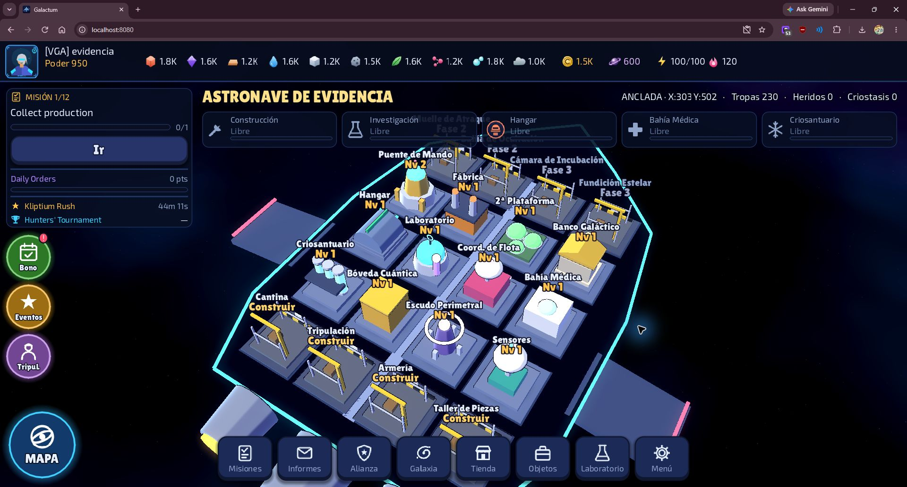  Mapa del sistema solar  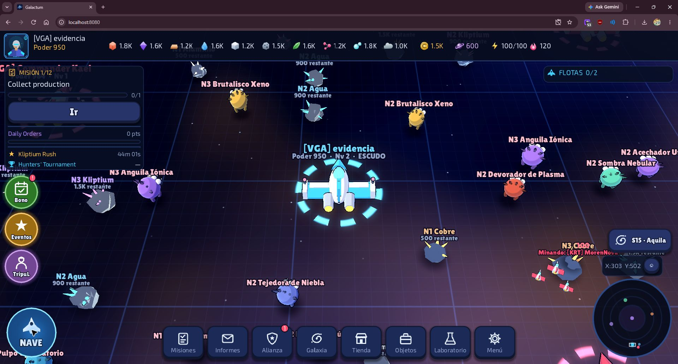  Informe de caza con daño, recompensas y heridos  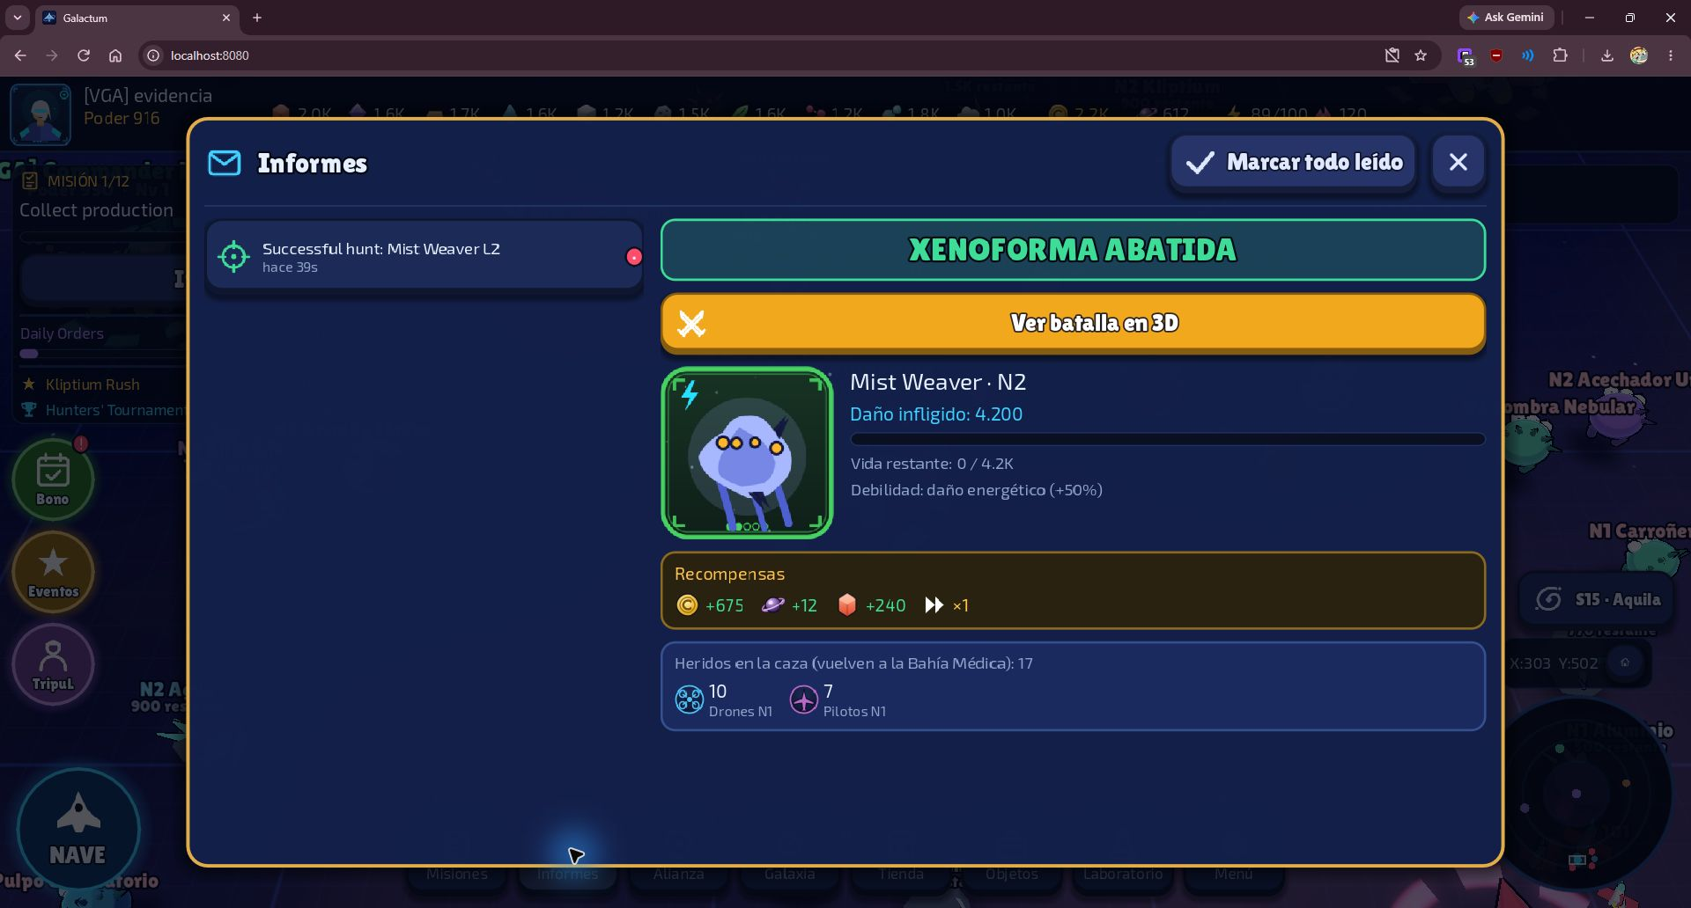  • Entregables académicos: documentos de Fase 1 y diarios individuales ya publicados, junto con esta actualización de Fase 2. La presentación se elaborará en una etapa posterior.  Resguardo de la calidad  Se mantiene la separación entre lógica y presentación, datos de balance en JSON y autoridad del servidor. La configuración Docker contiene comprobaciones de salud y persistencia por volumen. Las capturas identifican qué se observó; la revisión de código identifica funciones disponibles y las validaciones pendientes se declaran expresamente.
2. Monitoreo del Plan de Trabajo
Examina cuidadosamente tu plan de trabajo, enfocándote especialmente en la columna de estado de avance y ajustes.

Plan de Trabajo
Competencia o unidades de competencias | Actividades | Recursos | Duración de la actividad | Responsable | Observaciones | Estado de avance | Ajustes
Análisis de soluciones | Delimitar Mundo y Combate | Documentación Galactum | Fase 1 | Equipo 3 | Separar alcance integrado | Documentado | Mantener límites
Desarrollo de software | Entorno y conexión WebSocket | Godot, GDScript, Git | M0 | Lucas / equipo | Según planificación | Implementado | Validar extremo a extremo
Desarrollo de software | Índice espacial y AOI | spatial_hash.gd | M1 | Mateo | Según planificación | En código | Medir rendimiento
Desarrollo de software | Snapshots y réplica | Cliente y servidor | M1 | Mateo / equipo | Según planificación | En código | Prueba de reconexión
Desarrollo de software | Selección y mapa | Interfaz Godot | M1–MVP | Equipo 3 | Captura del mapa | Observado | Registrar caso
Desarrollo de software | Marchas y viaje | fleets.gd | MVP | Lucas / equipo | Según planificación | Marcha observada | Validar otros viajes
Desarrollo de software | Minería de asteroides | Catálogos y flotas | MVP | Lucas / equipo | Cobre N1, 38 tropas | Observado | Completar casos límite
Desarrollo de software | Xenoformas y respawn | world.gd y datos | MVP | Mateo / equipo | Según planificación | Selección observada | Validar respawn
Desarrollo de software | Resolver combate PvE | combat_resolver.gd | MVP | Lucas y Mateo | Informe con 4.200 daño | Observado | Ejecutar suite
Calidad de software | Balance de combates | Harness existente | Cierre | Lucas / equipo | Según planificación | Por ejecutar | Adjuntar CSV
Infraestructura | Docker y cliente web | Docker, Nginx, Godot | Fase 2 | Equipo 3 | Build aportado por Lucas | Construido | Validar persistencia
Calidad de software | Suite y smoke | Escenas de pruebas | Cierre | Equipo 3 | Código existente | Pendiente de salida | No declarar aprobado
Calidad de software | Dos clientes y guardado | Navegadores, volumen | Cierre | Equipo 3 | Protocolo documentado | Pendiente | Ejecutar recorrido
Calidad de software | Android y profiling | APK, Godot, métricas | Cierre | Mateo / equipo | Según planificación | Pendiente de evidencia | Probar dispositivo
Gestión de proyectos | Informes y presentación | Plantillas Duoc UC | Fase 2 | Equipo completo | Presentación posterior | Informes en preparación | Revisión del equipo

3. Ajustes a partir del monitoreo
Profundiza en las observaciones de tu plan de trabajo. Analiza las actividades planificadas y señala qué aspectos facilitaron u obstaculizaron la ejecución del plan. Plantea cómo abordaste y/o abordarás los obstáculos. Por último, señala los ajustes que realizaste al plan de trabajo a partir de este análisis.

Factores que han facilitado y/odificultado el desarrollo de mi plan de trabajo:
Facilitadores
• Lucas Orellana y Mateo Orellana cuentan con responsabilidades técnicas descritas en la planificación. Juan Castro participa en el equipo; su distribución técnica específica debe confirmarse antes de atribuirle módulos.
• Godot, GDScript y JSON permiten ejecutar y explicar la lógica del prototipo con herramientas abiertas.
• La separación entre repositorio académico y repositorio del juego facilita reunir evidencias respetando la confidencialidad.
• El mismo servidor puede ejecutarse embebido para la demo nativa o dedicado para la conexión de clientes.
Dificultades y acciones
• Diferencias de entorno: la construcción con Docker reúne motor, dependencias e importación de recursos en Linux y reduce la configuración manual.
• Exportación web: requiere WebAssembly y WebGL 2. El cliente se sirve por Nginx y conecta al mismo origen mediante /ws.
• Validación incompleta: se dispone de suites y guardado, pero falta adjuntar sus resultados de ejecución y una prueba de recuperación de la partida.
• Idioma: algunas etiquetas del HUD y del informe siguen en inglés después de seleccionar español. La evidencia registra esta limitación.
• Evidencias y coordinación: se consolidan documentos y capturas por fase para facilitar su revisión por el equipo y el docente.

Actividades ajustadas o eliminadas:
Ajustes técnicos y documentales de esta entrega
• Despliegue: se añade Docker Compose con servidor Godot y cliente web servido por Nginx. Se preservan los modos nativos de PC y Android.
• Conexión web: Jugar conecta al servidor dedicado mediante WebSocket del mismo origen, evitando depender de la dirección interna de Docker desde el navegador.
• Persistencia: se monta /data para conservar el JSON del servidor. Esto no implica añadir PostgreSQL, SQLite ni otro motor SQL.
• Datos y evidencias: se documentan los catálogos, el estado persistido y los informes de Galactum en lugar de copiar modelos ajenos al proyecto.
• Alcance: no se atribuyen los sistemas de los otros equipos como responsabilidades originales del Equipo 3; se describe su presencia en el MVP integrado.

Actividades que no has iniciado o están retrasadas:
Actividades pendientes de cierre
• Ejecutar y conservar las salidas de la suite canónica, el smoke test y el harness de balance. Las capturas de la interfaz no sustituyen estas pruebas.
• Comprobar dos clientes simultáneos y persistencia tras recrear los contenedores sin eliminar el volumen. Registrar pasos y resultados.
• Consolidar métricas de rendimiento y pruebas en Android. Elaborar la presentación y validar con el docente los criterios finales de entrega.

En caso de que el Proyecto APT sea grupal, en esta columna deben indicar el nombre de los responsables de cada tarea o actividad. Esto posteriormente permitirá diferenciar la evaluación por cada integrante.

